
英文文献翻译


英文题目: Tesing with Spring Boot
中文题目:Spring Boot测试
作 者: Craig Walls
文章出处: Spring Boot In Action

2 测试
本章内容
- 集成测试
- 在服务器里测试应用程序
- Spring Boot的测试辅助工具

有人说，如果你不知道你要去哪里，跟着脚下的路走就是了。但是在软件开发行业里面，如果你没有目标，那么你将会开发出一个满是bug的无法使用的程序。
在编写应用程序时，明确目标的最佳方法就是写测试，确定应用程序的行为是否符合预期。 如果测试失败了，你就有活要干了。如果测试通过了，那你就成功了（至少在你觉得还有其他测 试要写之前，是这样的）。
究竟是在编写业务代码之前还是之后写测试，这并不重要。重要的是，写测试不仅仅是为了验证代码的准确性，还要确认它符合预期。测试也是一道保障，确认应用程序在改进的同时不会 破坏已有的东西。
在编写单元测试的时候，Spring通常不需要介入。如果生产应用程序使用Spring来配置并组装组件，那么测试就需要用它来配置并组装那些组件。
Spring的SpringJUnit4ClassRunner可以在基于JUnit的应用程序测试里加载Spring应用程 序上下文。在测试Spring Boot应用程序时，Spring Boot除了拥有Spring的集成测试支持，还开启 了自动配置和Web服务器，并提供了不少实用的测试辅助工具。
在本章中，我们会看到Spring Boot的各种集成测试支持。让我们先来看看如何在Spring Boot
应用程序上下文里做测试。

4.1 集成测试自动配置
Spring Framework的核心工作是将所有组件编织在一起，构成一个应用程序。整个过程就是 读取配置说明（可以是XML、基于Java的配置、基于Groovy的配置或其他类型的配置），在应用程序上下文里初始化Bean，将Bean注入依赖它们的其他Bean中。 对Spring应用程序进行集成测试时，让Spring遵照生产环境来组装测试目标Bean是非常重要的一点。当然，你也可以手动初始化组件，并将它们注入其他组件，但对那些大型应用程序来说， 这是项费时费力的工作。而且，Spring提供了额外的辅助功能，比如组件扫描、自动织入和声明 性切面（缓存、事务和安全，等等）。你要把这些活都干了，基本也就是把Spring再造了一次，最 好还是让Spring替你把重活都做了吧，哪怕是在集成测试里。
Spring自1.1.1版就向集成测试提供了极佳的支持。自Spring 2.5开始，集成测试支持的形式就 变成了SpringJUnit4ClassRunner。这是一个JUnit类运行器，会为JUnit测试加载Spring应用程 序上下文，并为测试类自动织入所需的Bean。
举例来说，看一下代码清单4-1，这是一个非常基本的Spring集成测试。

代码例子4.1 用SpringJUnit4ClassRunner进行Spring集成测试
@RunWith(SpringJUnit4ClassRunner.class)
加载应用程序上下文
@ContextConfiguration( classes=AddressBookConfiguration.class)
public class AddressServiceTests {
@Autowired
private AddressService addressService;
注入地址服务
@Test
public void testService() {
测试地址服务
Address address = addressService.findByLastName("Sheman");
assertEquals("P", address.getFirstName());
assertEquals("Sherman", address.getLastName());
assertEquals("42 Wallaby Way", address.getAddressLine1()); assertEquals("Sydney", address.getCity()); assertEquals("New South Wales", address.getState()); assertEquals("2000", address.getPostCode());
｝
｝
如代码中所写，AddressServiceTests上加注了@RunWith和@ContextConfiguration注解。
@RunWith的参数是SpringJUnit4ClassRunner.class，开启了Spring集成测试支持。①与此 同时，@ContextConfiguration指定了如何加载应用程序上下文。此处我们让它加载AddressBookConfiguration里配置的Spring应用程序上下文。除了加载应用程序上下文，SpringJUnit4ClassRunner还能通过自动织入从应用程序上下文里向测试本身注入Bean。因为这是一个针对AddressService Bean的测试，所以需要将它注 入测试。最后，testService()方法调用地址服务并验证了结果。
虽然@ContextConfiguration在加载Spring应用程序上下文的过程中做了很多事情，但它 没能加载完整的Spring Boot。Spring Boot应用程序最终是由SpringApplication加载的。它可 以显式加载（如代码清单2-1所示），在这里也可以使用SpringBootServletInitializer（我 们会在第8章里看到具体做法）。SpringApplication不仅加载应用程序上下文，还会开启日志、 加载外部属性（application.properties或application.yml），以及其他Spring Boot特性。用@ContextConfiguration则得不到这些特性。要在集成测试里获得这些特性，可以把@ContextConfiguration替换为SpringBoot的：
@SpringApplicationConfiguration：
@RunWith(SpringJUnit4ClassRunner.class)
@SpringApplicationConfiguration( classes=AddressBookConfiguration.class)
public class AddressServiceTests {
...
}
@SpringApplicationConfiguration的用法和@ContextConfiguration大致相同，但 也有不同的地方，@SpringApplicationConfiguration加载Spring应用程序上下文的方式同 SpringApplication相同，处理方式和生产应用程序中的情况相同。这包括加载外部属性和 Spring Boot日志。
我们有充分的理由说，在大多数情况下，为Spring Boot应用程序编写测试时应该用@Spring- ApplicationConfiguration代替@ContextConfiguration。在本章中，我们当然也会用@SpringApplicationConfiguration来为Spring Boot应用程序（包括那些面向前端的应用程 序）编写测试。
说到Web测试，这正是我们接下来要做的。

4.2 测试web应用程序
Spring MVC有一个优点：它的编程模型是围绕POJO展开的，在POJO上添加注解，声明如何 处理Web请求。这种编程模型不仅简单，还让你能像对待应用程序中的其他组件一样对待这些控 制器。你还可以针对这些控制器编写测试，就像测试POJO一样。
举例来说，考虑ReadingListController里的addToReadingList()方法：
@RequestMapping(method=RequestMethod.POST) public String addToReadingList(Book book) {
book.setReader(reader); readingListRepository.save(book); return "redirect:/readingList";
}
如果忽略@RequestMapping注解，你得到的就是一个相当基础的Java方法。你立马就能想 到这样一个测试，提供一个ReadingListRepository的模拟实现，直接调用addToReading- List()，判断返回值并验证对ReadingListRepository的save()方法有过调用。
该测试的问题在于，它仅仅测试了方法本身，当然，这要比没有测试好一点。然而，它没有 测试该方法处理/readingList的POST请求的情况，也没有测试表单域绑定到Book参数的情况。虽 然你可以判断返回的String包含特定值，但没法明确测试请求在方法处理完之后是否真的会重 定向到/readingList。
要恰当地测试一个Web应用程序，你需要投入一些实际的HTTP请求，确认它能正确地处理 那些请求。幸运的是，Spring Boot开发者有两个可选的方案能实现这类测试。
-  Spring Mock MVC：能在一个近似真实的模拟Servlet容器里测试控制器，而不用实际启动 应用服务器。
-  Web集成测试：在嵌入式Servlet容器（比如Tomcat或Jetty）里启动应用程序，在真正的应 用服务器里执行测试。
这两种方法各有利弊。很明显，启动一个应用服务器会比模拟Servlet容器要慢一些，但毫无 疑问基于服务器的测试会更接近真实环境，更接近部署到生产环境运行的情况。
接下来，你会看到如何使用Spring Mock MVC测试框架来测试Web应用程序。然后，在4.3节 里你会看到如何为运行在应用服务器里的应用程序编写测试。

4.2.1 模拟Spring MVC
早在Spring 3.2，Spring Framework就有了一套非常实用的Web应用程序测试工具，能模拟 Spring MVC，不需要真实的Servlet容器也能对控制器发送HTTP请求。Spring的Mock MVC框架模 拟了Spring MVC的很多功能。它几乎和运行在Servlet容器里的应用程序一样，尽管实际情况并非 如此。
要在测试里设置Mock MVC，可以使用MockMvcBuilders，该类提供了两个静态方法。
- standaloneSetup()：构建一个Mock MVC，提供一个或多个手工创建并配置的控制器。
-  webAppContextSetup()：使用Spring应用程序上下文来构建Mock MVC，该上下文里 可以包含一个或多个配置好的控制器。
两者的主要区别在于，standaloneSetup()希望你手工初始化并注入你要测试的控制器， 而webAppContextSetup()则基于一个WebApplicationContext的实例，通常由Spring加载。 前者同单元测试更加接近，你可能只想让它专注于单一控制器的测试，而后者让Spring加载控制 器及其依赖，以便进行完整的集成测试。
我们要用的是webAppContextSetup()。Spring完成了ReadingListController的初始化，并从Spring Boot自动配置的应用程序上下文里将其注入，我们直接对其进行测试。
webAppContextSetup()接受一个WebApplicationContext参数。因此，我们需要为测 试类加上@WebAppConfiguration注解，使用@Autowired将WebApplicationContext作为实 例变量注入测试类。代码列子4-2演示了Mock MVC测试的执行入口。
代码例子4.2 为集成测试控制器创建Mock MVC
@RunWith(SpringJUnit4ClassRunner.class)
@SpringApplicationConfiguration(classes = ReadingListApplication.class)
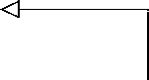
@WebAppConfiguration
开启web上下文测试
public class MockMvcWebTests {
@Autowired
private WebApplicationContext webContext;
注入WebApplicationContext
private MockMvc mockMvc;
@Before
public void setupMockMvc()
{ mockMvc = MockMvcBuilders
.webAppContextSetup(webContext)
设置MockMvc
.build();
｝
｝
@WebAppConfiguration注解声明，由SpringJUnit4ClassRunner创建的应用程序上下 文应该是一个WebApplicationContext（相对于基本的非WebApplicationContext）。
setupMockMvc()方法上添加了JUnit的@Before注解，表明它应该在测试方法之前执行。它 将WebApplicationContext注入webAppContextSetup()方法，然后调用build()产生了一 个MockMvc实例，该实例赋给了一个实例变量，供测试方法使用。
现在我们有了一个MockMvc，已经可以开始写测试方法了。我们先写个简单的测试方法，向/readingList发送一个HTTP GET请求，判断模型和视图是否满足我们的期望。下面的homePage()测试方法就是我们所需要的：
@Test
public void homePage() throws Exception { mockMvc.perform(MockMvcRequestBuilders.get("/readingList"))
.andExpect(MockMvcResultMatchers.status().isOk())
.andExpect(MockMvcResultMatchers.view().name("readingList"))
.andExpect(MockMvcResultMatchers.model().attributeExists("books"))
.andExpect(MockMvcResultMatchers.model().attribute("books", Matchers.is(Matchers.empty())));
}
如你所见，我们在这个测试方法里使用了很多静态方法，包括Spring的MockMvcRequest- Builders和MockMvcResultMatchers里的静态方法，还有Hamcrest库的Matchers里的静态方 法。在深入探讨这个测试方法前，先添加一些静态import，这样代码看起来更清爽一些：
import static org.hamcrest.Matchers.*;
import static org.springframework.test.web.servlet.request.
➥ MockMvcRequestBuilders.*;
import static org.springframework.test.web.servlet.result.
➥ MockMvcResultMatchers.*;
有了这些静态import后，测试方法可以稍作调整：

@Test
public void homePage() throws Exception { mockMvc.perform(get("/readingList"))
.andExpect(status().isOk())
.andExpect(view().name("readingList"))
.andExpect(model().attributeExists("books"))
.andExpect(model().attribute("books", is(empty())));
}
现在这个测试方法读起来就很自然了。首先向/readingList发起一个GET请求，接下来希望该 请求处理成功（isOk()会判断HTTP 200响应码），并且视图的逻辑名称为readingList。测试 还要断定模型包含一个名为books的属性，该属性是一个空集合。所有的断言都很直观。
值得一提的是，此处完全不需要将应用程序部署到Web服务器上，它是运行在模拟的Spring MVC中的，刚好能通过MockMvc实例处理我们给它的HTTP请求。
太酷了，不是吗？
让我们再来看一个测试方法，这次会更有趣，我们实际发送一个HTTP POST请求提交一本新 书。我们应该期待POST请求处理后重定向回/readingList，模型将包含新添加的图书。代码清单4-3 演示了如何通过Spring的Mock MVC来实现这个测试。
代码例子4-3 测试提交一本新书
@Test
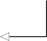
public void postBook() throws Exception
执行POST请求
{ mockMvc.perform(post("/readingList")
.contentType(MediaType.APPLICATION_FORM_URLENCODED)
.param("title", "BOOK TITLE")
.param("author", "BOOK AUTHOR")
.param("isbn", "1234567890")
.param("description", "DESCRIPTION"))
.andExpect(status().is3xxRedirection())
.andExpect(header().string("Location", "/readingList"));
配置期望图书
Book expectedBook = new Book();
expectedBook.setReader("craig"); expectedBook.setTitle("BOOK TITLE"); expectedBook.setAuthor("BOOK AUTHOR"); expectedBook.setIsbn("1234567890"); expectedBook.setDescription("DESCRIPTION");
expectedBook.setReader("craig"); expectedBook.setTitle("BOOK TITLE"); expectedBook.setAuthor("BOOK AUTHOR"); expectedBook.setIsbn("1234567890"); expectedBook.setDescription("DESCRIPTION");
执行get请求
mockMvc.perform(get("/readingList"))
.andExpect(status().isOk())
.andExpect(view().name("readingList"))
.andExpect(model().attributeExists("books"))
.andExpect(model().attribute("books", hasSize(1)))
.andExpect(model().attribute("books",
contains(samePropertyValuesAs(expectedBook))));
}

很明显，代码例子4-3里的测试更加复杂，实际上是两个测试放在一个方法里。第一部分提交图书并检查了请求的结果，第二部分执行了一次对主页的GET请求，检查新建的图书是否在模型中。
在提交图书时，我们必须确保内容类型（通过MediaType.APPLICATION_FORM_
URLENCODED）设置为application/x-www-form-urlencoded，这才是运行应用程序时浏览器会发送的内容类型。随后，要用MockMvcRequestBuilders的param方法设置表单域，模拟要提交的表单。一旦请求 执行，我们要检查响应是否是一个到/readingList的重定向。
假定以上测试都通过，我们进入第二部分。首先设置一个Book对象，包含想要的值。我们 用这个对象和首页获取的模型的值进行对比。
随后要对/readingList发起一个GET请求，大部分内容和我们之前测试主页时一样，只是之前 模型中有一个空集合，而现在有一个集合项。这里要检查它的内容是否和我们创建的expectedBook一致。如此一来，我们的控制器看来保存了发送给它的图书，完成了工作。 至此，这些测试验证了一个未经保护的应用程序，和我们在第2章里写的应用程序很类似。但如果我们想要测试一个安全加固过的应用程序（比如我们在第3章里写的程序），又该怎么办？

4.4.2测试Web安全
Spring Security能让你非常方便地测试安全加固后的Web应用程序。为了利用这点优势，你必 须在项目里添加Spring Security的测试模块。要在Gradle里做到这一点，你需要的就是以下 testCompile依赖：
testCompile("org.springframework.security:spring-security-test")
如果你用的是Maven，则添加以下<dependency>：

<dependency>
<groupId>org.springframework.security</groupId>
<artifactId>spring-security-test</artifactId>
<scope>test</scope>
</dependency>
应用程序的Classpath里有了Spring Security的测试模块之后，只需在创建MockMvc实例时运用 Spring Security的配置器。

@Before
public void setupMockMvc() { mockMvc = MockMvcBuilders
.webAppContextSetup(webContext)
.apply(springSecurity())
.build();
}
springSecurity()方法返回了一个Mock MVC配置器，为Mock MVC开启了Spring Security 支持。只需像上面这样运用就行了，Spring Security会介入MockMvc上执行的每个请求。具体的 安全配置取决于你如何配置Spring Security（或者Spring Boot如何自动配置Spring Security）。在阅读列表这个应用程序里，我们在第3章里创建SecurityConfig.java时，配置也是如此。
springSecurity()方法 springSecurity()是SecurityMockMvcConfigurers的一个静态方法，考虑到可读性，我已经将其静态导入。
开启了Spring Security之后，在请求主页的时候，我们便不能只期待HTTP 200响应。如果请 求未经身份验证，我们应该期待重定向到登录页面：

@Test
public void homePage_unauthenticatedUser() throws Exception { mockMvc.perform(get("/"))
.andExpect(status().is3xxRedirection())
.andExpect(header().string("Location",
"http://localhost/login"));
}
不过，经过身份验证的请求又该如何发起呢？Spring Security提供了两个注解。
-  @WithMockUser：加载安全上下文，其中包含一个UserDetails，使用了给定的用户名、 密码和授权。
-  @WithUserDetails：根据给定的用户名查找UserDetails对象，加载安全上下文。
在这两种情况下，Spring Security的安全上下文都会加载一个UserDetails对象，添加了该注解的测试方法在运行过程中都会使用该对象。@WithMockUser注解是两者里比较基础的那个， 允许显式声明一个UserDetails，并加载到安全上下文。
@Test
@WithMockUser(username="craig",
password="password", roles="READER")
public void homePage_authenticatedUser() throws Exception {
...
}
如你所见，@WithMockUser绕过了对UserDetails对象的正常查询，用给定的值创建了一 个UserDetails对象取而代之。在简单的测试里，这就够用了。但我们的测试需要Reader（实 现了 UserDetails ）而 非 @WithMockUser 创建 的通用 UserDetails 。为此，我们需要@WithUserDetails。
@WithUserDetails注解使用事先配置好的UserDetailsService来加载UserDetails对 象。回想一下第3章，我们配置了一个UserDetailsService Bean，它会根据给定的用户名查找 并返回一个Reader对象。太完美了！所以我们要为测试方法添加@WithUserDetails注解，如 代码例子4-4所示。
代码例子4-4 测试带有用户身份验证的安全加固方法
@Test
@WithUserDetails("craig")
public void homePage_authenticatedUser() throws Exception {
Reader expectedReader = new Reader();
expectedReader.setUsername("craig");
expectedReader.setPassword("password");
expectedReader.setFullname("Craig Walls");
mockMvc.perform(get("/"))
.andExpect(status().isOk())
.andExpect(view().name("readingList"))
.andExpect(model().attribute("reader",
samePropertyValuesAs(expectedReader)))
.andExpect(model().attribute("books", hasSize(0)))
｝
在代码清单4-4里，我们通过@WithUserDetails注解声明要在测试方法执行过程中向安全 上下文里加载craig用户。Reader会放入模型，该测试方法先创建了一个期望的Reader对象，后 续可以用来进行比较。随后GET请求发起，也有了针对视图名和模型内容的断言，其中包括名为 reader的模型属性。
同样，此处没有启动Servlet容器来运行这些测试，Spring的Mock MVC取代了实际的Servlet 容器。这样做的好处是测试方法运行相对较快。因为不需要等待服务器启动，而且不需要打开 Web浏览器发送表单，所以测试比较简单快捷。
不过，这并不是一个完整的测试。它比直接调用控制器方法要好，但它并没有真的在Web浏 览器里执行应用程序，验证呈现出的视图。为此，我们需要启动一个真正的Web服务器，用真实 浏览器来访问它。让我们来看看Spring Boot如何启动一个真实的Web服务器来帮助测试。

4.3 测试运行中的应用程序
说到测试Web应用程序，我们还没接触实质内容。在真实的服务器里启动应用程序，用真实 的Web浏览器访问它，这样比使用模拟的测试引擎更能展现应用程序在用户端的行为。
但是，用真实的Web浏览器在真实的服务器上运行测试会很麻烦。虽然构建时的插件能把应 用程序部署到Tomcat或者Jetty里，但它们配置起来多有不便。而且测试这么多，几乎不可能隔离 运行，也很难不启动构建工具。
然而Spring Boot找到了解决方案。它支持将Tomcat或Jetty这样的嵌入式Servlet容器作为运行 中的应用程序的一部分，可以运用相同的机制，在测试过程中用嵌入式Servlet容器来启动应用 程序。
Spring Boot 的 @WebIntegrationTest 注解就是 这么做的。 在测试类上 添加 @Web- IntegrationTest注解，可以声明你不仅希望Spring Boot为测试创建应用程序上下文，还要启 动一个嵌入式的Servlet容器。一旦应用程序运行在嵌入式容器里，你就可以发起真实的HTTP请求，断言结果了。
举例来说，考虑一下代码例子4-5里的那段简单的Web测试。这里采用@WebIntegration- Test，在服务器里启动了应用程序，以Spring的RestTemplate对应用程序发起HTTP请求。

代码例子4-5 测试运行在服务器里的Web应用程序
@RunWith(SpringJUnit4ClassRunner.class)
@SpringApplicationConfiguration(classes=ReadingListApplication.class)
在服务器里
运行测试
@WebIntegrationTest
public class SimpleWebTest {
@Test(expected=HttpClientErrorException.class) public void pageNotFound() {
try {
RestTemplate rest = new RestTemplate(); rest.getForObject(
发起get请求
"http://localhost:8080/bogusPage", String.class);
fail("Should result in HTTP 404");
判断HTTP404响应
} catch (HttpClientErrorException e) { assertEquals(HttpStatus.NOT_FOUND, e.getStatusCode()); throw e;
｝
｝
｝
虽然这个测试非常简单，但足以演示如何使用@WebIntegrationTest在服务器里启动应用 程序。要判断实际启动的服务器究竟是哪个，可以遵循在命令行里运行应用程序时的逻辑。默认 情况下，会有一个监听8080端口的Tomcat启动。但是，如果Classpath里有的话，Jetty或者Undertow 也能启动这些服务器。
测试方法的主体部分假设应用程序已经运行， 监听了 8080 端 口 。它 使用 了 Spring 的 RestTemplate对一个不存在的页面发起请求，判断服务器的响应是否为HTTP 404（NOT FOUND）。如果返回了其他响应，则测试失败。

4.3.1用随机端口启动服务器
前面提到过，此处的默认行为是启动服务器监听8080端口。在一台机器上一次只运行一个测 试的话，这没什么问题，因为没有其他服务器监听8080端口。但如果你和我一样，本机总是有其 他服务器在监听8080端口，那该怎么办？这时测试会失败，因为端口冲突，服务器启动不了。一 定要有更好的办法才行。
幸运的是 ， 让 Spring Boot 在随机选 择的端口 上 启动服务 器 很方便。 一 种办法 是将 server.port属性设置为0，让Spring Boot选择一个随机的可用端口。@WebIntegrationTest 的value属性接受一个String数组，数组中的每项都是键值对，形如name=value，用来设置测 试中使用的属性。要设置server.port，你可以这样做：
@WebIntegrationTest(value={"server.port=0"})
另外，因为只要设置一个属性，所以还能有更简单的形式：
@WebIntegrationTest("server.port=0")
通过 value 属 性来 设置属 性通 常还算 方便 。但@WebIntegrationTest 还提供了一个 randomPort属性，更明确地表示让服务器在随机端口上启动。你可以将randomPort设置为 true，启用随机端口：
@WebIntegrationTest(randomPort=true)
既然我们在随机端口上启动了服务器，就需要在发起Web请求时确保使用正确的端口。此时 的getForObject()方法在URL里硬编码了8080端口。如果端口是随机选择的，那在构造请求时 又该怎么确定正确的端口呢？
首先，我们需要以实例变量的形式注入选中的端口。为了方便，Spring Boot将local.server. port的值设置为了选中的端口。我们只需使用Spring的@Value注解将其注入即可：
@Value("${local.server.port}") private int port;
有了端口之后，只需对getForObject()稍作修改，使用这个port就好了：
rest.getForObject(
"http://localhost:{port}/bogusPage", String.class, port);
这里我们在URL里把硬编码的8080改为{port}占位符。在getForObject()调用里把port 属性作为最后一个参数传入，就能确保该占位符被替换为注入port的值了。

4.3.2使用 Selenium 测试 HTML 页面
RestTemplate对于简单的请求而言使用方便，是测试REST端点的理想工具。但是，就算 它能对返回HTML页面的URL发起请求，也不方便对页面内容或者页面上执行的操作进行断言。 结果HTML里的内容最好能够精确判断（这种测试很脆弱）。不过你无法轻易判断页面上选中的 内容，或者执行诸如点击链接或提交表单这样的操作。
对于HTML应用程序测试，有一个更好的选择——Selenium（www.seleniumhq.org），它的功 能远不止提交请求和获取结果。它能实际打开一个Web浏览器，在浏览器的上下文中执行测试。 Selenium尽量接近手动执行测试，但与手工测试不同。Selenium的测试是自动的，而且可以重复运行。
为了用Selenium测试阅读列表应用程序，让我们先写一个测试来获取首页，为新书填写表单， 提交表单，随后判断返回的页面里是否包含新添加的图书。
首先需要把Selenium作为测试依赖添加到项目里：
testCompile("org.seleniumhq.selenium:selenium-java:2.45.0")
现在就可以编写测试了。代码清单4-6是一个基本的Selenium测试模板，使用了Spring Boot的@WebIntegrationTest。

代码例子4-6 在Spring Boot里使用Selenium测试的模板
@RunWith(SpringJUnit4ClassRunner.class)
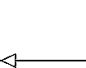
@SpringApplicationConfiguration( classes=Re adingListApplication.class)
@WebIntegrationTest(randomPort=true)
用随机端口启动
public class ServerWebTests {
private static FirefoxDriver browser;
注入端口号
@Value("${local.server.port}")
private int port;
@BeforeClass
public static void openBrowser()
{ browser = new FirefoxDriver(); browser.manage().timeouts()
配置Firefox驱动
.implicitlyWait(10, TimeUnit.SECONDS);
}
@AfterClass
public static void closeBrowser()
{ browser.quit();
关闭浏览器
｝
｝
和之前更简单的Web测试一样，这个类添加了@WebIntegrationTest注解，将randomPort 设置为true，这样应用程序启动后会运行一个监听随机端口的服务器。同样，端口号注入port 属性，这样我们就能用它来构造指向运行中应用程序的URL了。
静态方法openBrowser()会创建一个FirefoxDriver的实例，它将打开Firefox浏览器（需 要在运行测试的服务器上安装该浏览器）。我们的测试方法将通过FirefoxDriver实例来执行浏 览器操作。在页面上查找元素时，FirefoxDriver配置了10秒的等候时间（以防元素加载过慢）。
测试执行 完 毕，我们 需 要关闭 Firefox 浏览器。 因此要在 closeBrowser() 里要调用FirefoxDriver实例的quit()方法，关闭浏览器。
选择浏览器 虽然我们用Firefox进行了测试，但Selenium还提供了不少其他浏览器 的驱动，包括IE、Google的Chrome，还有Apple的Safari。测试可以使用其他浏览器。你 也可以使用你想支持的各种浏览器，这也许也是个不错的想法。
现在可以开始编写测试方法了，给你提个醒，我们想要加载首页，填充并发送表单，然后判 断登录的页面是否包含刚刚添加的新书。代码清单4-7演示了如何用Selenium实现这个功能。

代码例子4-7 用Selenium测试阅读列表应用程序
@Test
public void addBookToEmptyList() {
String baseUrl = "http://localhost:" + port;

3.1 凝胶性能
聚合物浓度的影响。聚合物浓度对凝胶网络结构和性能起关键作用。图1显示了凝胶时间和凝胶强度与各种聚合物浓度（0.2 - 0.8%）的关系曲线。所有的样本组成的交联剂的量相同（0.1%的CrL和0.9%的WPF），在相同温度80℃下进行凝胶化。可以发现，聚合物浓度越低，凝胶越弱。随着聚合物浓度的增加，所得到的凝胶变得更强。但不推荐聚合物浓度高于0.8%，因为该调剖剂初始粘度太高会被抽入。
如图1所示，随着聚合物浓度的增加，凝胶化时间减少。这是由于增加了交联位点和反应机会。高的聚合物浓度导致在凝胶网络上的多种交联位点（羧酸基团）产生更大的交联密度。
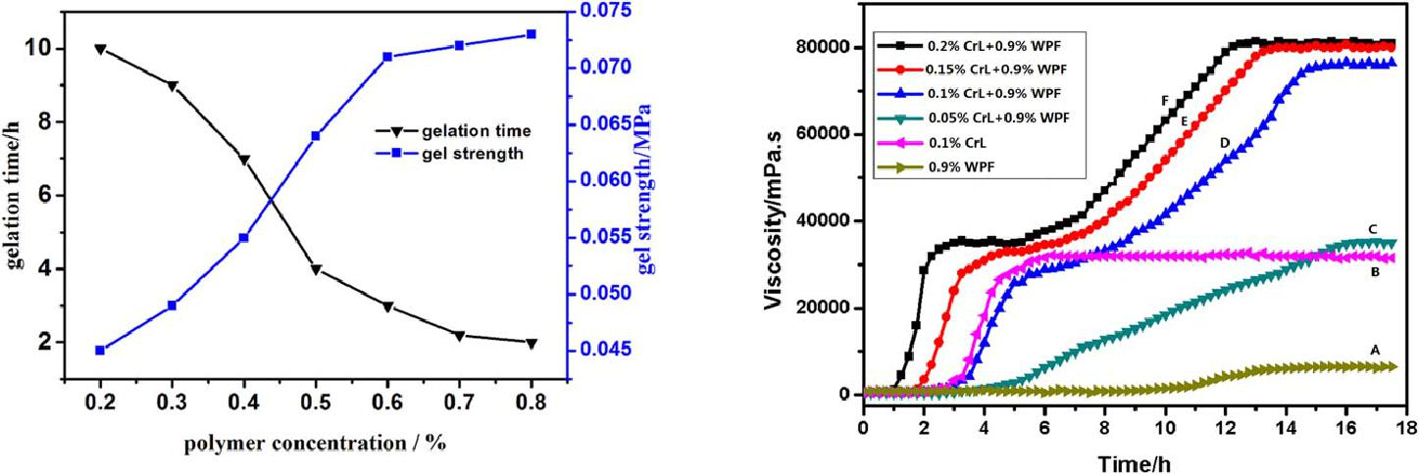

这一观察与文献21的记载是一致的。值得一提的是，在聚合物浓度为0.5%时，凝胶强度为0.065兆帕。数值接近于凝胶的聚合物浓度为0.8%时的凝胶强度。此外，在所有的凝胶样品和各种聚合物浓度均未见一致。

3.2 交联剂浓度的影响
图2显示了调剖剂溶液配制在0.5%的聚合物，0.9%的WPF，和不同程度的CRL（0.05%–0.2%）条件下的凝胶化过程。样品的粘度是在恒定的温度下监测的（80℃）。对于凝胶样品的交联，是在CrL和WPF的浓度变化的情况下进行测定比较。可从该曲线看出，WPF作为交联剂，13 h热处理后，结果系统只有微弱的流动凝胶。而曲线B显示CrL，交联反应发生迅速，6小时完成，凝胶粘度不随时间延长进一步增加。曲线C，D，E，F是WPF的交联剂浓度相同的凝胶，但增加了CrL的浓度。对于非常低的CrL浓度（曲线C）的调剖剂溶液，该体系的粘度在5-15小时期间逐渐增加，最后得到具有中等凝胶强度的凝胶。曲线D和曲线B的比较表明，WPF交联剂在CrL控制交联反应的早期过程中并没有多大的作用。相反，CrL交联剂对交联后期的影响更强烈，这应该是一个WPF控制过程。没有足够的CrL控制交联（曲线A和C），即使使用相同的WPF浓度，调剖剂溶液也不能很好的交联成为刚性凝胶。当CrL浓度增加到0.15 %（E线）再到0.2 %（F线），交联反应速度越来越快，凝胶变得更强。对于线D，E和F，可以观察到类似的交联。0.20%的CrL凝胶体系的最终凝胶粘度只略高于0.15%的CrL凝胶。考虑到成本和避免凝胶的脱水收缩，0.1%被选为最佳的CrL的浓度。
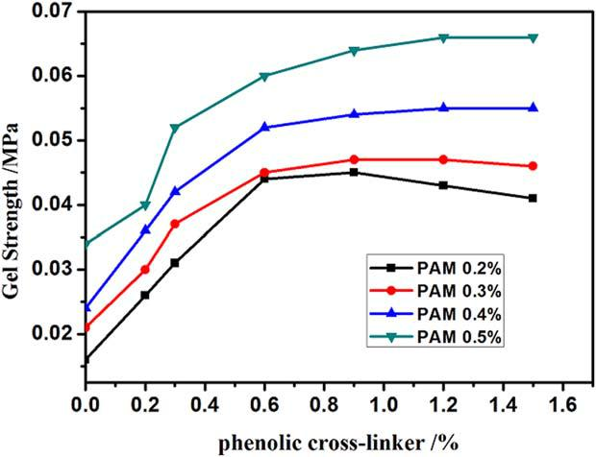
图3显示出的WPF浓度对凝胶强度的影响。所述调剖剂及溶液含有0-1.5％的WPF，而CrL的浓度保持恒定0.1％。如图3所示测量样品在80 ℃，WPF加入凝胶体系，凝胶强度大大提高。凝胶强度随着WPF浓度的增加而增加，除了0.2%调剖剂配制的的聚合物。较高的WPF浓度将导致凝胶强度的降低，可能是由于过量的交联引起的脱水收缩使强度降低。考虑到凝胶性能和凝胶成本，得到凝胶系统的最佳配方：0.5％聚丙烯酰胺，0.1％CrL，和0.9％的WPF，用于下面的研究。

图3 WPF交联剂浓度对凝胶性能的影响。[可在网上发行，可在wileyonlinelibrary.com查看彩图]

3.3 凝胶过程
为了进一步研究凝胶化过程，配制0.5％的凝胶聚合物，0.1％的CrL，和0.9％的WPF，以80℃下的组合反应为例。图4表示流变曲线（即图1中的线D）和调剖剂的颜色变化。

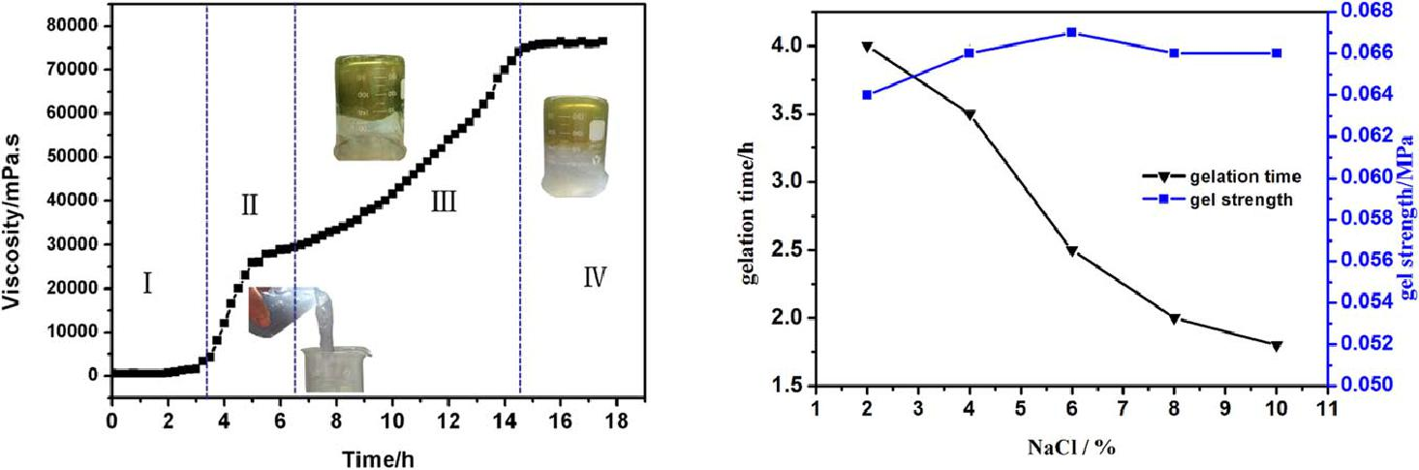

图4.四步凝胶化过程。 | 图5.氯化钠对凝胶时间和凝胶强度的影响。
图4.四步凝胶化过程。 | [可在网上发行可在wileyonlinelibrary.com查看彩图]
[可在网上发行可在wileyonlinelibrary.com查看彩图] | [可在网上发行可在wileyonlinelibrary.com查看彩图]

如图4所示，该体系的凝胶化过程可分为四个连续的步骤，其粘度范围为45至80000兆帕。步骤Ⅰ中（0-3h），此期间没有明显的粘度增加。粘度主要从溶液中的大分子产生。步骤II（3-6 h）中，粘度迅速升高，这是一个快速的交联时间。增加的粘度主要由CrL产生分子间交联反应，得到凝胶B。第三步（6-15 h）中，WPF交联剂采取了控制交联反应和凝胶强度的方式，使流动状态上升到低形变(编码H）。在这个时期可以十分有趣的看到，凝胶的颜色由蓝色变为绿色。步骤四（15–18 h），胶凝过程到可持续稳定期，凝胶的粘度达到最大值，凝胶刚性高（编码Ⅰ）。因此，这是合理的，二次交联剂（WPF）的生效基于第一交联的凝胶状态（CrL）。这种以前未出现的现象可以基于混合交联剂的凝胶化机理来解释，在后一部分进行描述说明。

3.4 盐度效应
盐度是影响凝胶性能的一个重要因素。聚合物调剖剂盐度对凝胶率的影响取决于许多因素，包括凝胶体系、聚合物浓度、盐水浓度、凝胶温度等。一些研究者发现，在盐的存在下与蒸馏水相比，凝胶样品恒定时，聚合物和交联剂在盐浓度不同的卤水中，凝胶时间与卤水浓度的增加成正比。也有一些研究表明，增加总溶解盐（TDS）对凝胶体系凝胶时间的延迟起积极作用。随着凝胶化时间的增加，TDS初凝强度变弱。
在这项工作中，对氯化钠对凝胶时间和凝胶强度的影响进行了研究（图5）。配制0.5％的聚合物调剖剂，0.1％CrL，和0.9％的WPF交联剂在80℃反应。凝胶时间随氯化钠浓度的增加而减小，在一个小范围内的凝胶强度的波动为0.067 - 0.064兆帕。因此，很难说氯化钠浓度的增加对凝胶强度有积极或消极的影响。然而，凝胶化时间随盐度的增加而迅速减小。这是因为无机盐压缩了聚合物的双电层。因此，带电基团的斥力减少，使反应更容易发生。

3.5 pH值的影响
pH值对凝胶时间和凝胶强度的影响，图6示显示了含有0.5％聚丙烯酰胺，0.1％CrL，和0.9％的WPF在不同的pH值下，80℃时胶凝溶液的胶凝时间和凝胶强度。该调剖剂的初始pH值为7.5左右。在pH值为4-10的范围内进行了实验，通过加入NaOH或HCl溶液。发现的凝胶化时间先随pH值降低，然后增加后，此时pH值为8。凝胶强度在pH值为8时达到一个最大值为0.068兆帕，后来它开始减少。因此，该凝胶体系的最佳pH值为7-8。pH大于8时，凝胶强度迅速下降，这可能是表明金属和有机交联剂的状态被强碱性环境所影响的结果。
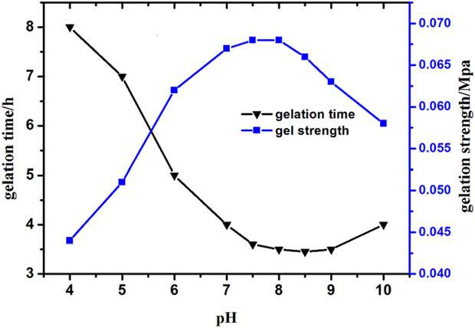

图6. pH值对凝胶时间和凝胶强度的影响。[可在网上发行可在wileyonlinelibrary.com查看彩图]

3.6 凝胶化温度的影响
实验温度对凝胶时间、凝胶强度的影响，所用调剖剂包含0.5%的聚丙烯酰胺，0.1%的CrL和0.9% WPF，在不同的温度范围从30至120℃将溶液保持凝胶化48小时。凝胶强度随温度的增加而降低，如图7所示。这可能是由于在溶液中的分子的热运动增加，促进反应聚合物分子和交联剂分子之间相互交织，和增加它们的凝聚寄回，因此凝胶化进程加快。考虑到调剖剂溶液配制的聚合物的水解程度相对较低，增加胶凝温度也可增加的聚合物的水解度，反过来又会增加跨连接点的数量。其结果是，在较短的时间内形成的凝胶，由于快速交联而凝胶强度增加。

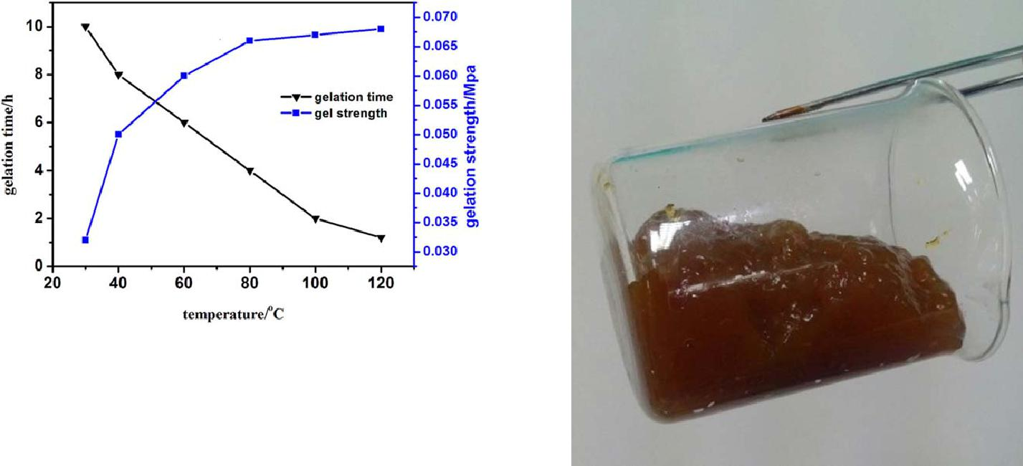

图7.温度对凝胶时间和凝胶强度的影响
[可在网上发行可在wileyonlinelibrary.com查看彩图]
图8. 200℃的凝胶在30天之后的状态 [可在网上
发行可在wileyonlinelibrary.com查看彩图]

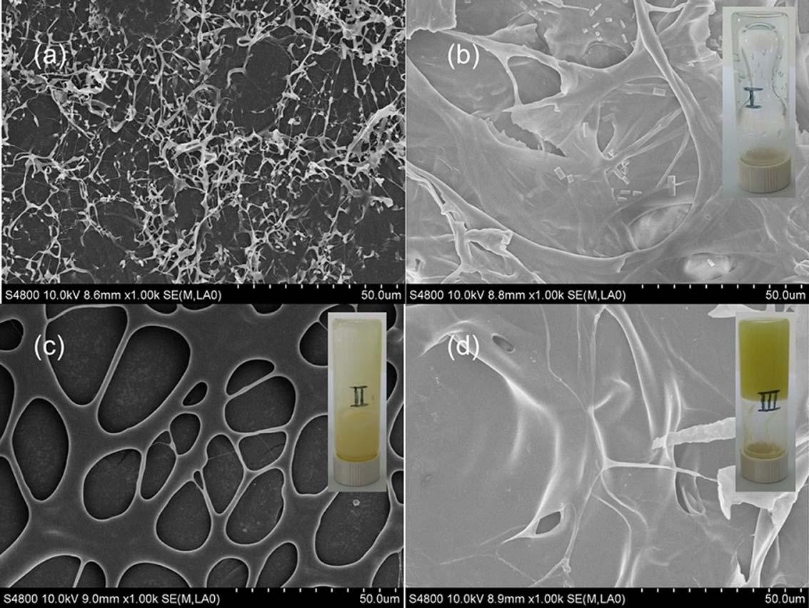

图9.不同类型的凝胶体系的SEM图像：（一）凝胶体系交联之前；（b）CRL交联聚合物凝胶；（c）WPF交联 聚合物凝胶；（d）CRL和WPF交联聚合物凝胶。[可在网上发行，可在wileyonlinelibrary.com查看彩图]
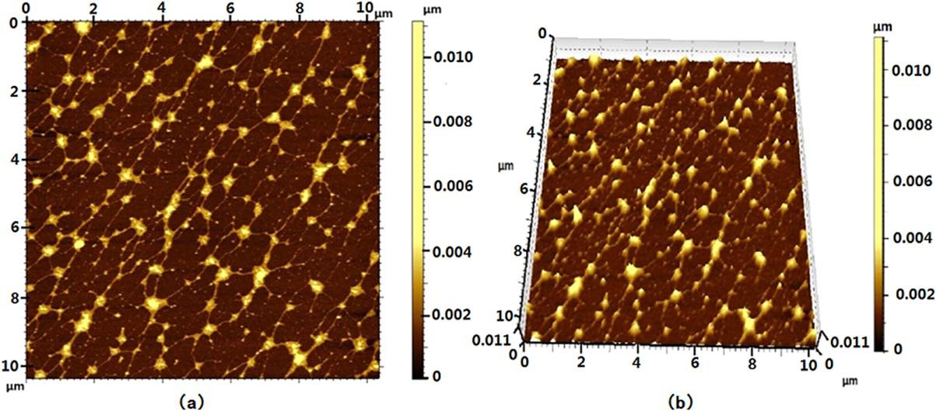

图10.CrL和WPF混合交联剂的聚合物凝胶组成微观结构：（a）二维图（b）三维立体图。[可在网发行可在wileyonlinelibrary.com查看彩图]

用于阻断汽窜的凝胶聚合物，需要在合适的工作时间将调剖剂溶液放置到问题区。从图7可以看出，在80℃下，凝胶时间约为4 h。由于凝胶溶液的体积相对较小，在蒸汽通道堵塞的过程中是足够的。

3.7 热稳定性
用于汽窜的聚合物凝胶体系的主要考虑的因素是其高温稳定性。对凝胶体系与CrL或WPF交联，交联剂的过量不会提高其热稳定性。相反，严重的脱水可能是由于交联过度。另外，与HPAM／WPF凝胶体系相关的问题是，即使使用高浓度的多聚体和交联剂配制调剖剂溶液，形成的凝胶仍然太弱，不可用于汽窜控制。测试CrL和WPF混合交联剂凝胶体系的高温稳定性，使用一调剖剂溶液含有0.5%的HPAM、0.1%的CrL和0.9%的WPF，先于80℃处理48小时，然后将交联的凝胶在200℃进一步处理30天。把热处理后的凝胶，从容器中取出并冷却至室温，如图8所示，凝胶保持较好的形状且没有任何脱水收缩，表明凝胶具有良好的长期热稳定性。这种优良的耐高温性能的HPAM /CrL/ WPF凝胶系统可能是由于：（1）选择结构合适的聚合物（2）合适的水溶性酚醛树脂（3）金属和有机混合交联剂的协同工作。

3.8 凝胶微观结构
采用扫描电镜和原子力显微镜研究了凝胶的微观结构。图9显示了交联前后聚合物凝胶的显微照片。PAM溶液（0.5%）呈丝状结构[图9（a）]。在CrL结构交联凝胶[图9（b）]，其中有一个Sydansk代码E，即显示分段的三维结构。凝胶体系交联与WPF具有单独的多孔网状，有几个近似20毫米孔隙尺寸范围[图9网络结构（C）]。CrL的交联凝胶聚合物的微观结构与WPF的交联凝胶聚合物的微观结构有显著差异。这种差异可以归因于他们不同的交联机制。CrL交联凝胶比WPF交联凝胶强的多。CrL和WPF一起使用时，凝胶能形成具有更紧凑和均匀致密的结构[图9（d）]。原子力显微镜照片显示出了在混合交联剂（图10）中聚合的凝胶网络结构。网格宽度为大约2毫米。在不规则的高度范围为0.5至5.0的交联点处相当牢固（图11）。这种致密的结构使机械强度提高，有助于增加凝胶强度和热稳定性。

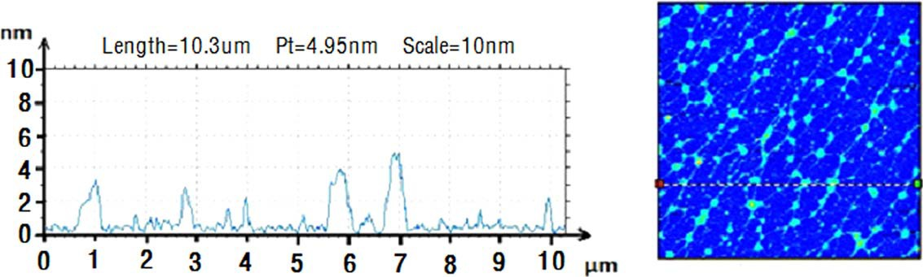
图11. 凝胶样品微观交联点的厚度。[可在网上发行，可在wileyonlinelibrary.com 查看彩图]

3.9 混合交叉连接凝胶化机理的提出
金属或酚醛树脂交联剂的机理可以查到。27,28先前报道，羧酸基团（-COOH）是在聚合物链中可以螯合金属Cr（III）的物种，导致交联网络结构的形成。当WPF用作交联剂，无论是苯酚和甲醛或预反应树脂的混合物，该聚合物的酰胺基团提供交联位点与酚环上的多个羟甲基进行反应，形成凝胶体系。一般来说，对铬/HPAM凝胶体系的凝胶时间短，而有机交联剂的凝胶时间较长。基于WPF交联剂生效的CrL交联剂的基础上，提出了混合交联剂体系的机制。如图12所示，CrL交联剂反应首先是在聚合物链-COOH上组形成初步的网络结构。由于CrL浓度低、交联程度不是很高，凝胶强度相对弱。WPF交联剂与聚合物通过-CH₂OH和-CONH₂进行缩合反应，并增强网络结构。这里的WPF交联剂由一个三羟甲基苯酚分子简单的表示。由于结构紧凑，凝胶强度增大。值得一提的是，第一交联剂可对二次交联提供交联反应的基础。这意味着，二次交联需要一个稳定的和约束的环境来发生。

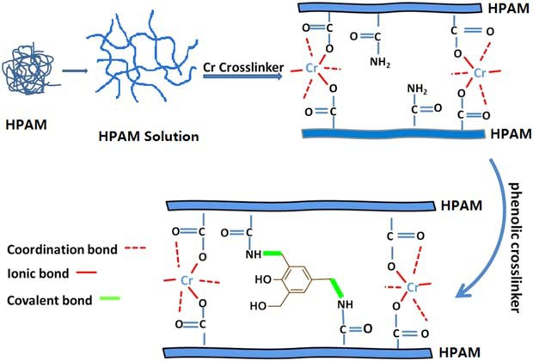

图12.CrL和WPF交联剂的凝胶化机理。[可在网上发行可在wileyonlinelibrary.com查看彩图]
表一.凝胶系统阻挡蒸汽汽窜

属性 HPAM + CrL+WPF
聚合物浓度 0.6 wt % HBHT-13
CRL浓度 0.10–0.11 wt % CrL
WPF浓度 0.9–1.0 wt %
初始粘度（170s⁻¹） 65 mPa·s
调剖剂溶液的pH值 7.2
井温 68o C
胶凝时间 6 h
最终Sydansk凝胶码 I
总体积350 m3
Zhu 等人报道称，交联可以扰乱调剖剂流动，导致凝胶率和交联度降低，甚至不能形成凝胶。Ni等人建议需要为-CH₂OH和-NH ₂基团的缩合提供0.6纳米的反应距离。根据所有这些观察提出假设，即所形成的网络结构的第一交联剂是必不可少的酚醛有效交联剂。在这种情况下，使用二次交联剂可以显著提高凝胶强度和耐高温性。

3.10 现场测试
为了评估所研究凝胶系统的实际工业应用潜力，在滨南稠油油藏进行现场试验。在测试之前，循环蒸汽促进技术（CSS）可良好地用于此油。经过CSS的长周期操作，发现其向邻居井六个方向有严重的汽窜。因此在2013年11月，此凝胶已停止应用于阻止蒸汽窜。凝胶体系如表一所示，在3000立方米的高温蒸汽（270℃）下，注射和检测没有任何突破，说明凝胶密封成功后可以耐高温。与以前的情况相比，油井的产量已翻了一番。主要是因为这种凝胶技术是可以阻断蒸汽窜窜的，并有可能提高重油生产。

4 结论
这项研究提出了一种耐高温凝胶系统。结果发现，以 HPAM、CrL / WPF为混合交联剂形成的凝胶强度高、具有优良的高低温稳定性。流变学测量表明，凝胶化过程可分为在CrL交联剂和WPF交联剂生效协同四个连续的步骤。凝胶体系配方为0.5％的聚合物，0.1％的CrL，和0.9％的WPF交联剂，在80℃处理48小时具有高刚性（编码Ⅰ），和良好的热稳定性（200℃，时效30天）。凝胶的SEM/ AFM图像呈现紧凑的网络结构。该系统具有成本效益，适用于阻止蒸汽突破重油产生的汽窜。实验室长期固化和初级现场测试显示，该凝胶系统具有较高的工业应用潜力。

致谢：
这项工作是由国家自然科学基金项目（中国科学项目21172264号、51374230号）进行财政赞助，中国高校支持以及提供中国关键技术研究发展计划基本科研基金。

参考文献
[1]Hunter, B. L.; Buell, R. S.; Abate, T. A. SPE/Western Regional Meeting, Bakersfield, California, March 30–April 1, 1992.
[2]Brooks, R. T; Tavakol, H. SPE/Heavy Oil Conference, Alberta, Canada, June 12-14, 2012.
[3]Zhou, W.; Dong, M.; Wang, X. SPE/Heavy Oil Conference, June 11–13, 2013, Alberta, Canada.
[4]Lu, C.; Liu, H.; Pang, Z.; Dong, X.; Xiu, W. J. Petrol. Explor. Prod. Technol. 2014, 4, 17.
[5]Bientinesi, M.; Petarca, L.; Cerutti, A.; Bandinelli, M.; De- Simoni, M.; Manotti, M.; Maddinelli, G. A. J. Pet. Sci. Eng. 2013, 107, 18.
[6]Zheng, Q.; Liu, H.; Li, F.; Zhang, J.; Wang, C. SPE/Heavy Oil Conference, Alberta, Canada, June 12–14, 2012.
[7]Xu, A.; Mu, L.; Fan, Z.; Wu, X.; Zhao, L.; Bo, B.; Xu, T. J. Pet. Sci. Eng. 2013, 111, 197.
[8]Su, Y.; Li, . Y; Tian, L.; Ma, K.; Wang, L. SPE/Heavy Oil Conference, Alberta, Canada, June 12–14, 2012.
[9]Ahmad, M. A. J. Pet. Sci. Eng. 2000, 26, 1.
[10]Li, S.; Li, Z.; Li, B. J. Pet. Sci. Eng. 2014, 118, 88.
[11]MYadav, U. S.; Mahto, V. Ind. Eng. Chem. Res. 2013, 52, 9532.
[12]He, H.; Wang, Y.; Zhao, M.; Cheng, L.; Liu, P. SPE/Heavy Oil Conference, Alberta, Canada, June 12–14, 2012.
[13].Jia, H.; Pu, W.; Zhao, J.; Jin, F. Ind. Eng. Chem. Res. 2010,49, 9618.
[14]Shriwal, P.; Lane, R. H. SPE/Improved Oil Recovery Sympo- sium, Tulsa, Oklahoma, April 14–18, 2012.
[15]Al-Muntasheri, G. A.; Nasr-El-Din, H. A.; Hussein, I. A. J. Pet. Sci. Eng. 2007, 59, 73.
[16]Reddy, B. R.; Eoff, L.; Dalrymple, E. D.; Black, K.; Brown, D.; Rietjens, M. SPE/Improved Oil Recovery Symposium, Tulsa, Oklahoma, April 13–17, 2002.
[17]Jia, H.; Pu, W.; Zhao, J.; Liao, R. Energy Fuels 2011, 25, 727.
[18]Takeuchi, M.; Kageyama, S.; Suzuki, H.; Wada, T.; Notsu, Y.Colloid Polym. Sci. 2003, 281, 1178 Sydank, R. D. SPE Reservoir Eng. 1990, 5, 346.
[19]Zhao, G.; Dai, C.; You, Q.; Zhao, M.; Zhao, J. J. Sol-Gel. Sci. Technol. 2013, 65, 392.
[20]Sengupta, B.; Sharma, V. P.; Udayabhanu, G. U. J. Pet. Sci. Eng. 2012, 81, 145.
[21]Al-Muntasheri, G. A.; Nasr-El-Din, H. A.; Zitha, P. L. J. Paper SPE 104071, 2006.
[22]Simjoo, M.; Dadvand, K. A.; Vafaie-Sefti, M.; Zitha, P. L. J. Paper SPE 122280, 2009.
[23]Uddin, F.; Shahid, N.; Tahir, H. Arab. J. Sci. Eng. 2002, 27(2A), 163.
[24]Al-Muntasheri, G. A.; Hussein, I. A.; Nasr-El-Din, H. A.; Amin, M. B. J. Pet. Sci. Eng. 2007, 55, 56.
[25]Simjoo, M.; Vafaie, S. M.; Dadvand, K. A.; Hasheminasab,R. Iran. J. Chem. Chem. Eng. 2007, 26, 99.
[26]Ni, T.; Huang, G.; Zheng, J.; Gao, P.; Chen, M. Polym. J.2010, 42, 357
[27]Sydansk, R. D.; Al-Dhafeeri, A. M.; Xiong, Y.; Seright, R. S.SPE Prod. Facil. 2004, 19, 229.
[28]Zhao, G.; Dai, C.; Zhao, M.; You, Q. J. Appl. Polym. Sci.2014, 131, 39946.
[29]Dai, C.; Zhao, G.; You, Q.; Zhao, M. J. Appl. Polym. Sci.2014, 131, 40154.
[30]Sengupta, B.; Sharma, V. P.; Udayabhanu, G. Petrol. Sci. Technol. 2012, 30, 1865.
[31]Jia, H.; Zhao, J.; Jin, F.; Pu, W.; Li, Y.; Li, K.; Li, J. Ind. Eng. Chem. Res. 2012, 51, 12155.
[32]You, Q.; Wang, Y. F.; Zhou, W.; Zhao, F. L.; Zhang, J.; Yang,G. SPE/International Symposium on Oilfield Chemistry, The Woodlands, Texas, April 20-22, 2009.
[33]Zhu, H.; Liu, Y.; Fan, Z.; Kong, B.; Ding, R. Petrol. Explor. Develop. 2002, 29, 84.
[34]Ni, T.; Huang, G.; Zheng, J.; Gao, P.; Chen, M. Chem. J. Chin. Univ. 2010, 3, 577.
[35]Yarovsky, I.; Evans, E. Polymer 2002, 43, 963.

